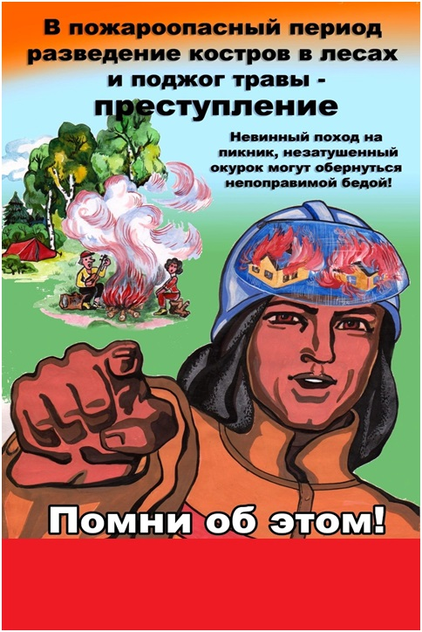
ГУ МЧС РОССИИ ПО ТВЕРСКОЙ ОБЛАСТИ
ПРИ ПОЖАРЕ 101, 112
ЗВОНИ: 8 (4822) 39-99-99
Требования правил ПБ в пожароопасный период
К сожалению, по статистике весенне-летний период ежегодно характеризуется увеличением пожаров, в том числе природных. И в подавляющем большинстве происходят они по вине человека.
Хотелось бы отметить, что на своих дачных участках можно разводить костры только в трех случаях:
а) если не введен особый противопожарный режим,
б) соблюдены требования пожарной безопасности
- разведение костра допустимо только в котловане, яме или рве (не более 1 метра в диаметре и не менее 0,3 метра в глубину) либо в металлической бочке или мангале емкостью не более 1 куб. метра;
- место для огня должно быть на расстоянии не менее 50 метров от ближайшего объекта (ларька, дома и т.п.), 100 метров - от хвойных деревьев, 30 метров - от лиственных деревьев;
территория вокруг места использования открытого огня должна быть очищена в радиусе 10 метров от сухостойных деревьев, сухой травы, валежника, порубочных остатков, других горючих материалов и отделена противопожарной минерализованной полосой шириной не менее 0,4 метра;
лицо, использующее открытый огонь, должно быть обеспечено первичными средствами пожаротушения для локализации и ликвидации горения, а также мобильным средством связи для вызова подразделения пожарной охраны;
костер для шашлыка на садовом участке разводится по тем же правилам. Но если вы используете мангал, то разжигать костер можно уже не в 50 метрах от дома, а ближе - до 5 метров;
в) стоит тихая безветренная погода.

В случае несоблюдения этих условий предусмотрена административная ответственность. Причем необходимо помнить, что с введением особого противопожарного режима суммы штрафов увеличиваются вдвое. В случае причинения крупного материального ущерба третьим лицам, предусмотрена уголовная ответственность.
Не у всех граждан есть дачные участки, а выехать на природу хочется всем. Но не стоит забывать, что категорически запрещено разводить костер на торфяниках, хвойном молодняке, в местах с подсохшей травой, а также под кронами деревьев, на участках поврежденного леса, на лесосеках, не очищенных от порубочных остатков и заготовленной древесины.
Но если на территории нашего региона или его части введен особый противопожарный режим, то в лесу не то, что костер развести, даже посещение лесов будет запрещено. Доводы, что мангал, жаровня, металлическая бочка не являются источником открытого огня, необоснованно, так как любое горение, в том числе горение древесного угля (особенно в процессе его розжига) сопровождается пламенным горением и несет повышенную угрозу возникновения пожара.

В случае необходимости не забывайте телефоны экстренных служб:
101, 112 и телефон доверия ГУ МЧС Росси по Тверской области
8 (4822) 39-99-99

Помните и соблюдайте требования пожарной безопасности, которые являются залогом сохранения Вашей жизни и Вашего имущества!
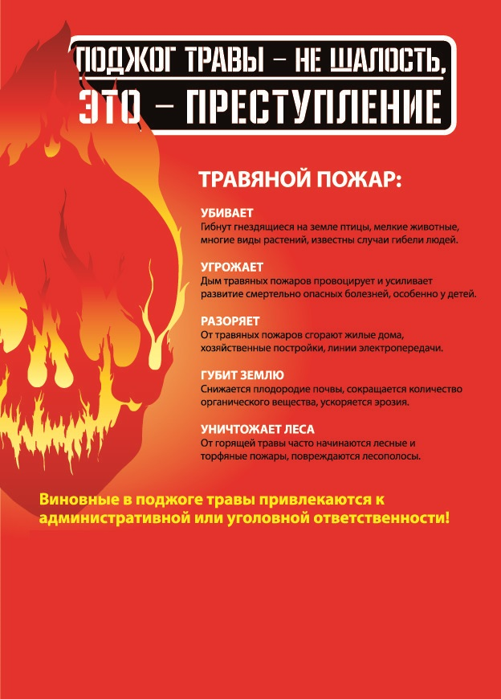
ПРИ ПОЖАРЕ 101, 112
ЗВОНИ: 8 (4822) 39-99-99
ГУ МЧС РОССИИ ПО ТВЕРСКОЙ ОБЛАСТИ
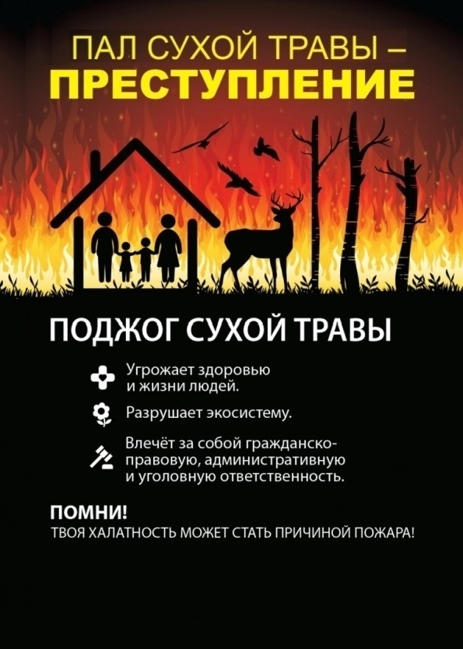
ПРИ ПОЖАРЕ 101, 112
ЗВОНИ: 8 (4822) 39-99-99
ГУ МЧС РОССИИ ПО ТВЕРСКОЙ ОБЛАСТИ
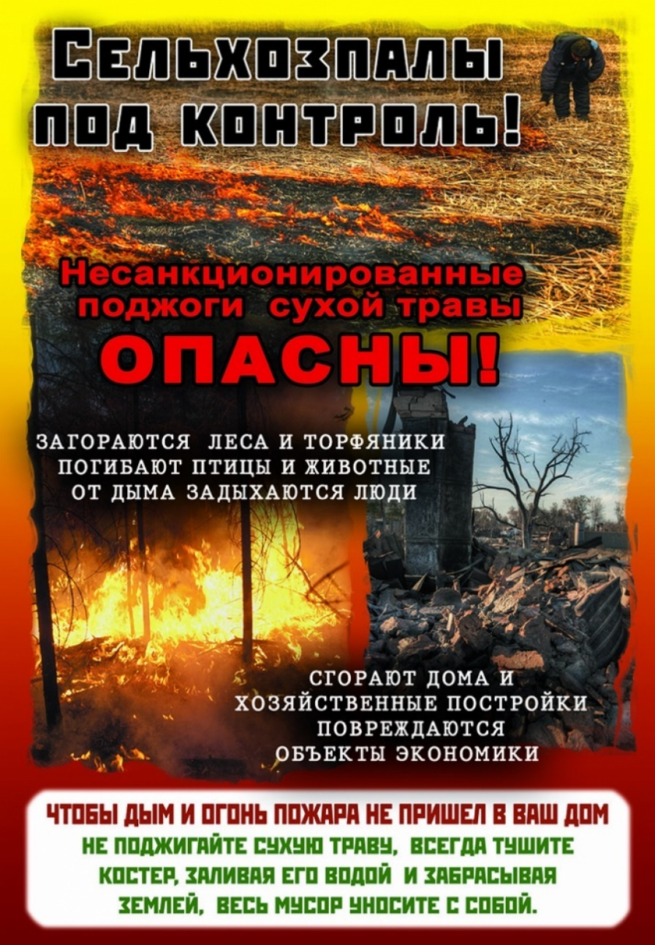

ГУ МЧС РОССИИ ПО ТВЕРСКОЙ ОБЛАСТИ
ПРИ ПОЖАРЕ 101, 112
ЗВОНИ: 8 (4822) 39-99-99

